Пећине

Много година у прошлости, људи су проналазили склоништа од кише, снега, хладноће и других непогода у пећинама. Оне су биле човекове прве куће.

Пећина представља подземну просторију у Земљиној кори, насталу природним процесима. Основни делови пећина су улаз, канал и дворана. Канал је издужени отвор, а дворана је пространија шупљина најчешће настала ширењем подземних канала.

Истраживањем пећина се бави наука спелеологија, а истраживачи пећина су спелеолози.

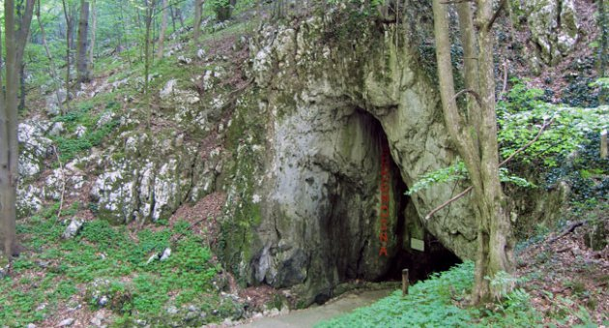
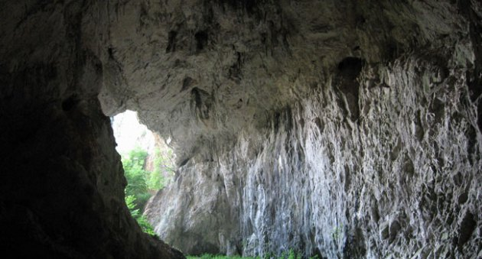

У пећинама је људима било суво и топло. Спавали су на лишћу, сувој трави или на кожама дивљих животиња које су ловили због хране. Коже су им служиле и за облачење и покривање приликом спавања.

Највећи пријатељ тадашњим људима била је ватра. Она им је служила за осветљавање просторија, грејање и спремање хране.Пошто су тешко долазили до ватре, никад је нису гасили. Неко из племена је увек био задужен да даноноћно додаје дрва на ватру и тако је одржава.
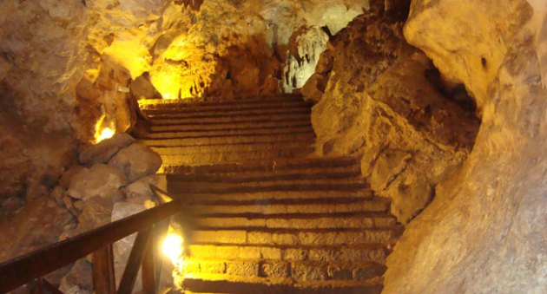
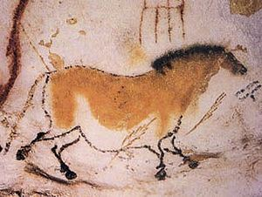

Мушкарци су, због хране, обично ишли у лов на дивље животиње или у риболов а жене су чувале децу, спремале храну за све и одржавале хигијену у пећинама.

Земунице

У крајевима где није било пећина, или ако би се, у потрази за храном, стално морали удаљавати од пећине и селити, људи су правили земунице (бурдеље).

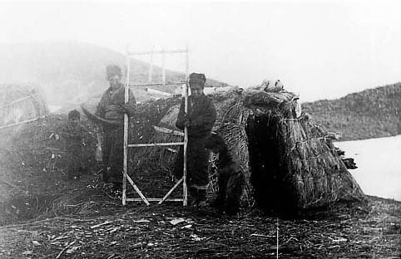
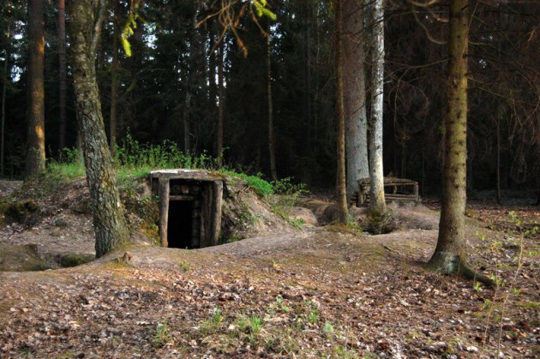

Земуница је склониште- укопана јама покривена грањем, травом и лишћем направљено над удубљењем или рупом, укопано у земљу. Ове структуре су најранији тип људских кућа. Земунице се могу потпуно укопати у земљу, са кровом покривеним земљом, лишћем, грањем и травом или издубити се у брду. Такође могу бити полуукопане, са изграђеним кровом од дрвета или бусења траве.

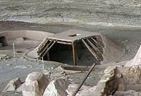

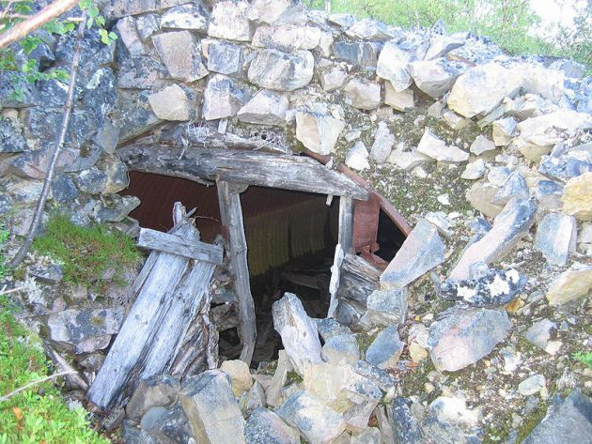

Земунице су мале и ниске просторије без прозора и углавном су људима служиле да у њих преспавају или се склоне од кише и снега.
